Құрметті ата-аналар! Біз сізге балаңыздың әңгімелеп айту қабілетін дамыту үшін нұсқаулықты ұсынамыз. Жинақталған және заманауи әдістер мен мектепке дейінгі жастағы балалар әңгімелеуге оқыту әдістерін қолдану мысалдары ашып көрсетіледі.
- Әңгімелеуге үйрету – балаларды байланыстырып
сөйлеуге үйретудің міндеті болып табылады.
- Байланыстырып сөйлеу – белгілі бір мазмұндағы
толық , логикалық, дәйекті және дәл , грамматикалық дұрыс және бейнелі түрде жүзеге асырылады.

«Мектепке дейінгі балалар үшін
мнемотехника әдісін қолдану»
«Мнемотехниканы қашан, не үшін қолданамыз?».
Мнемотехниканы өзімізге керек бір затты жадымызда сақтай алмай жатқанда қолданамыз.
Мнемотаблица, мнемо жолдармен қалай жұмыс істеу керек?
Қазіргі кезде балалардың сөздік қоры аз, сөзден сөйлем құрай алмай қиналатындықтары,
дыбыстарды дұрыс айтпауы, зейіні, ойлау қабілеттерінің тұрақсыздығы жасырын емес.
Сондықтан, мнемотаблица - нақты ақпаратты
беруге арналған схема.

«Мнемотаблица және мнемосхемаларды
әдеби шығармаларды мазмұндап айту
үшін қолдану»
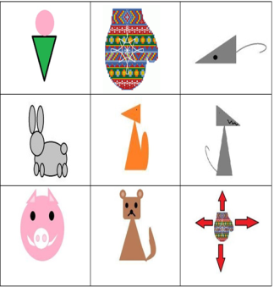
Жолда ата келе жатып қолғабын жоғалтып алды.Орманда суық ,аңдар қолғапқа кіріп жылынып сонда тұрғысы келді.Алдымен тышқан жүгіріп келді,одан соң,қоян,одан кейін түлкі,қасқыр келді ,қабан келді қолғапқа кірді.Атаның есіне қолғапты жоғалтқаны түсті.Оны ит тауып берді Ал аңдар жан-жаққа қашты.
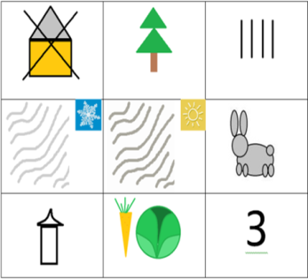
Қоян -үй жануары емес, дала жануары.Ол орманда тұрады.Оның төрт аяғы бар.Қыста қоянның терісі ақ болады , ал жазда –сұр.Басында екі ұзын құлағы бар. Кішкентай құйрығы бар.Қоян балаларын сүтімен асырайды.Өскенде қырыққабат, сәбіз,
шөп жейді.

Әңгімелеп,мазмұндауға мнемотехника әдісін қолдана отырып, ертерек дайындау балаларды соғұрлым мектепке жақсы дайындауға септігін тигізеді.
Байланыстырып сөйлеу бала дамуындағы, мектепке даярлауда маңызды көрсеткіш болып табылады осыны естен шығармауымыз керек.

«Бөбек» МЖДМ КМҚК

Мнемотехника әдісі

Авторы: Айбосынова З.А.

Балқаш қ.
2016 жыл

